Resource: unfoldingWord® Open Bible Stories
unfoldingWord® Open Bible Stories © 2022 unfoldingWord. Released under CC BY-SA 4.0 license. unfoldingWord® Open Bible Stories has been adapted in the following languages: Tok Pisin, Arabic (عربي), French (Français), Hindi (हिंदी), Indonesian (Bahasa Indonesia), Portuguese (Português), Russian (Русский), Spanish (Español), Swahili (Kiswahili), and Simplified Chinese (简体中文) from unfoldingWord® Open Bible Stories © 2022 unfoldingWord. Released under CC BY-SA 4.0 license by Mission Mutual

unfoldingWord® Open Bible Stories

7. Dieu bénit Jacob
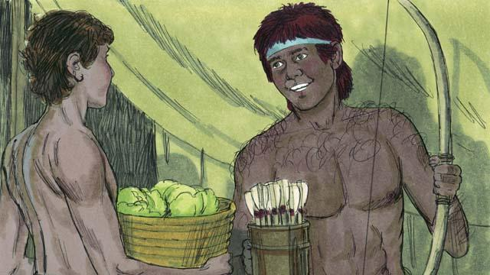
Jacob et Ésaü grandissaient. Jacob aimait rester à la maison, mais Ésaü aimait chasser. Rébecca aimait Jacob, mais Isaac aimait Ésaü.
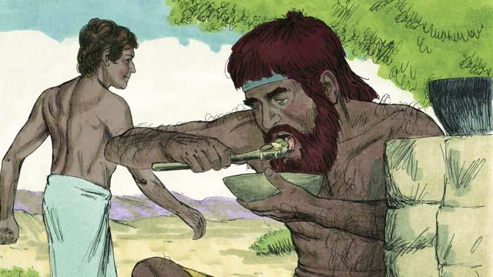
Un jour, quand Ésaü est revenu de la chasse, il a eu très faim. Ésaü a dit à Jacob : « Donne-moi de cette nourriture que tu as préparée. » Jacob a répondu : « D’abord, promets-moi que tu me donneras tout ce que tu dois recevoir parce que tu es né le premier. » Alors, Ésaü a promis de donner à Jacob tout cela. Puis, Jacob lui a donné de la nourriture.
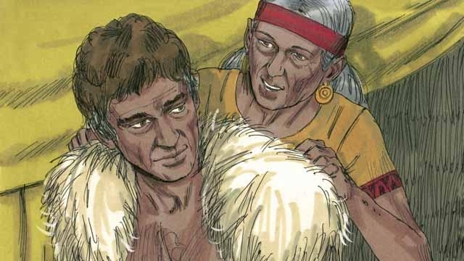
Isaac voulait donner sa bénédiction à Ésaü. Mais avant de le faire, Rébecca et Jacob l’ont trompé en faisant passer Jacob pour Ésaü. Isaac était vieux et ne voyait plus. Alors Jacob a mis les vêtements d’Ésaü et a mis des peaux de chèvre sur son cou et sur ses mains.
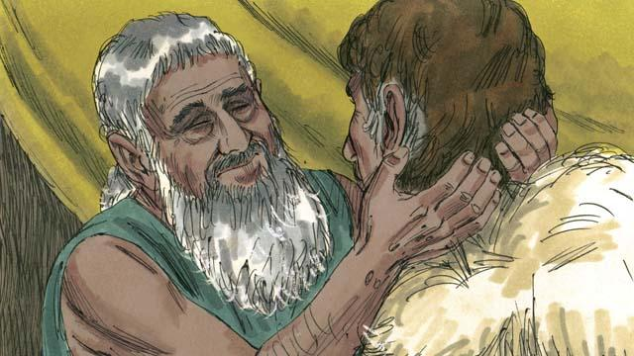
Jacob est venu voir Isaac et lui a dit : « Je suis Ésaü. Je suis venu pour recevoir ta bénédiction. » Quand Isaac a touché les poils de chèvre et sentit l’odeur des vêtements, il a cru que c’était Ésaü et l’a béni.
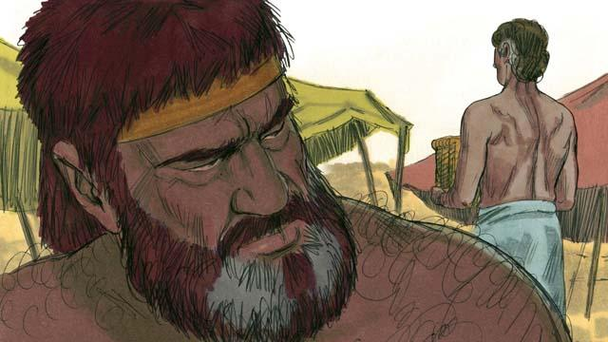
Ésaü haïssait Jacob parce que Jacob avait volé ses droits de fils aîné et aussi sa bénédiction. Alors, il a décidé de tuer Jacob après la mort de leur père.
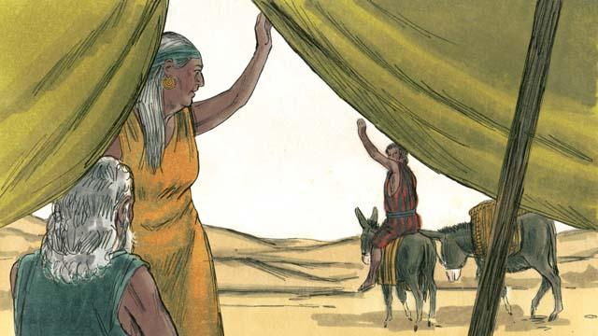
Mais Rébecca a entendu parler de l’intention d’Ésaü. Alors, Rébecca et Isaac ont envoyé Jacob très loin pour vivre avec ses proches parents.
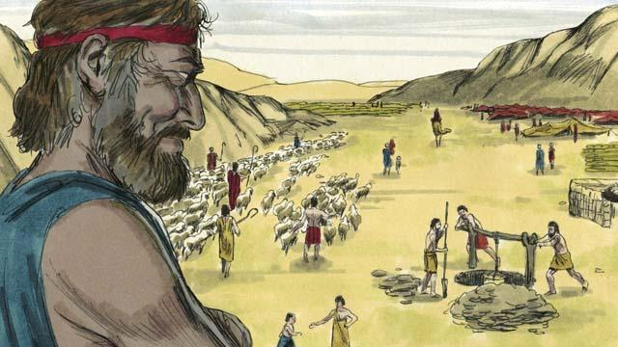
Jacob est resté avec les parents de Rébecca plusieurs années. C’est là qu’il s’est marié. Il a eu douze fils et une fille. Dieu l’a rendu très riche.
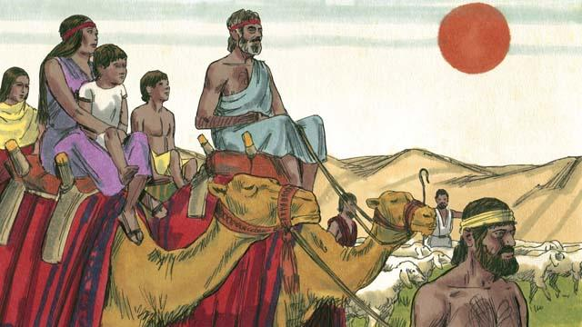
Après vingt ans loin de son pays – loin de Canaan – Jacob y est retourné avec sa famille, ses serviteurs et tous ses troupeaux d’animaux.
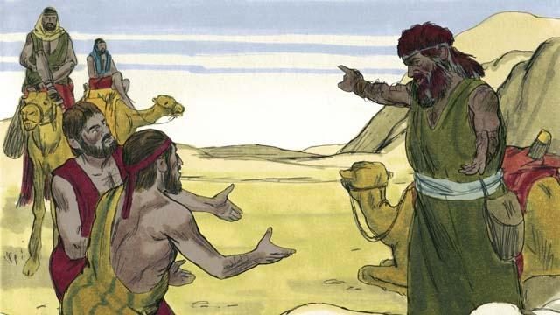
Jacob avait très peur parce qu’il pensait encore qu’Ésaü voulait le tuer. Alors, il a envoyé à Ésaü de nombreux troupeaux d’animaux devant lui en cadeau. Les serviteurs qui amenaient les animaux ont dit à Ésaü : « Ton serviteur, Jacob, te donne ces animaux. Il vient bientôt. »

Mais Ésaü ne voulait plus faire de mal à Jacob. Au lieu de cela, il était très heureux de le revoir. Jacob a vécu en paix en Canaan. Plus tard, Isaac est mort, et Jacob et Ésaü l’ont enterré. Les promesses de l’Alliance que Dieu avait faite à Abraham sont passées d’Isaac à Jacob.
Cette histoire biblique est tirée de la Genèse, ch. 25:27–33:20

